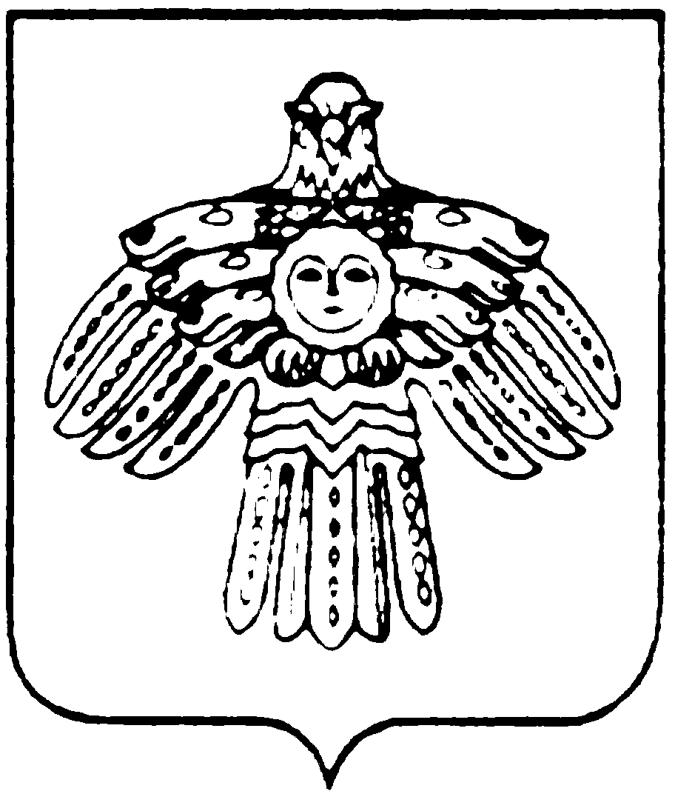
МИНИСТЕРСТВО КУЛЬТУРЫ И  НАЦИОНАЛЬНОЙ ПОЛИТИКИ  РЕСПУБЛИКИ КОМИ  КОМИ РЕСПУБЛИКАСА  КУЛЬТУРА ДА НАЦИОНАЛЬНÖЙ  ПОЛИТИКА МИНИСТЕРСТВО  167010, г.Сыктывкар,  ул.Коммунистическая, 8  тел/факс (8-212) 24-57-78  Е-mail: mincult@rkomi.ru  от ________________N______________  На N ______ от _______________ 2006 г. |  | ООО «Тимофей»

Сектор официального перевода Министерства культуры и национальной политики РК высылает Вам перевод текста с русского на коми язык:

Открытое акционерное общество  «Коми энергосбытовая компания»  Южное межрайонное отделение  по сбыту электроэнергии  Удорский производственный участок | «Энергия иналан Коми компания»  восьса акционер котыр  Электроэнергия иналöм кузя  районъяслöн лунвыв юкöн  Удораса производственнöй участок
Открытое акционерное общество  «Коми энергосбытовая компания»  Южное межрайонное отделение  по сбыту электроэнергии  Усть-Вымский производственный участок | «Энергия иналан Коми компания»  восьса акционер котыр  Электроэнергия иналöм кузя  районъяслöн лунвыв юкöн  Емдiнса производственнöй участок

Главный специалист Н.А.Попова

исп. Исакова Ольга Лембитовна, 24-82-27   

